Министерство образования и науки Российской Федерации
Санкт-Петербургский Политехнический Университет Петра Великого
—
Институт кибербезопасности и защиты информации

ЛАБОРАТОРНАЯ РАБОТА № 3

«Синхронизация процессов»

по дисциплине «Операционные сисетмы»

Выполнил
студент гр. 5151004/20001 Панов Д.Е.
<подпись>

Преподаватель
Югай П.Э.
<подпись>

Санкт-Петербург
2023

- Цель работы
Изучение примитивов синхронизации и методов работы с ними, решение классической задачи узкого моста и тестирование решения в рамках операционной системы Pintos.
- Постановка задачи
По средствам добавления кода в функции narrow_bridge_init(), arrive_bridge() и exit_bridge(), реализовать выполнение процессов из задачи узкого моста.
Условия реализации:
- Запрещено производить прерывания.
- Запрещено производить явное обращение к полям value и waiters.
- Запрещено вызывать функции thread_block и thread_unblock.
- Исключены параллельные чтение и(или) запись значений глобальных переменных из нескольких процессов.
- Запрещено “активное ожидание”.
- Запрещено вносить изменения в любые файлы, кроме файла narrow_bridge.c, а также запрещено добавлять дополнительные параметры в прототипы функций narrow_bridge_init, arrive_bridge и exit_bridge.

Условия задачи:
- Движение по мосту в каждый момент времени возможно только в одном направлении
- Если три автомобиля попытаются пересечь мост одновременно, он разрушится под их весом
- Автомобили «Скорой помощи» должны проезжать по мосту вне очереди

- Диаграммы взаимодействия процессов на “узком мосте”
ЛН – Нормальные машины слева
ПН – Нормальные машины справа
ЛС – Скорые помощи слева
ПС – Скорые помощи справа
и – исполняется; з – загружается(инициализируется); о – ожидает очереди; к – конец машин(все проехали);

Таблица 2 — Диаграмма исполнения процессов для теста "narrow-bridge 4 3 4 3"
 | 37 |  | 47 |  | 57 |  | 68 |  | 78 |  | 88 |  | 99
ЛН | и | и | о | о | о | о | о | о | о | о | и | и | к | к
ПН | з | з | о | о | о | о | о | о | о | и | о | о | и | и
ЛС | з | з | и | и | и | и | к | к | к | к | к | к | к | к
ПС | з | з | о | о | о | о | и | и | и | к | к | к | к | к

Таблица 3 — Диаграмма исполнения процессов для теста "narrow-bridge 1 3 2 3"
 | 33 |  | 44 |  | 54 |  | 65 |  | 75
ЛН | и | к | к | к | к | к | к | к | к | к
ПН | з | з | о | о | о | о | о | и | и | и
ЛС | з | и | и | к | к | к | к | к | к | к
ПС | з | з | о | о | и | и | и | к | к | к

- Описание решения
Для реализации задачи узкого моста было создано 4 семафора, на каждый тип машины. Сначала пропускаются первые 2 инициализированные машины, после чего, из-за того, что счётчик машин на мосту равен 2, остальные инициализированные машины вызывают sema_down, тем самым ставятся на ожидание, по окончании проезда первых 2 машин они вызывают exit_bridge, в котором поднимаются значения семафоров следующих двух машин, которые поедут по мосту.
Кол-во автомобилей на мосту определяется благодаря переменной count_cars, которая увеличивается на единицу при запуске машины на мост(после sema_up, либо в arrive_bridge, когда count_cars равно 0 или 1). Значение переменной уменьшается при каждом заходе в функцию exit_bridge.
Для того, чтобы машины скорой помощи поехали раньше обычных используется функция timer_sleep(). При инициализации обычных машин, если это не первая и не вторая машины, то вызывается timer_sleep(1) который откладывает занесение обычных машин на 1 тик, благодаря чему сначала проинициализируются все машины скорой помощи, а потом уже обычные машины. Проблема данного решения состоит в том, что если вызвать тест с огромным количеством обычных машин, то одного тика может не хватить, чтобы инициализировать все скорые помощи, а большее значение timer_sleep уменьшает эффективность алгоритма.
- Тестирование и результаты работы программы
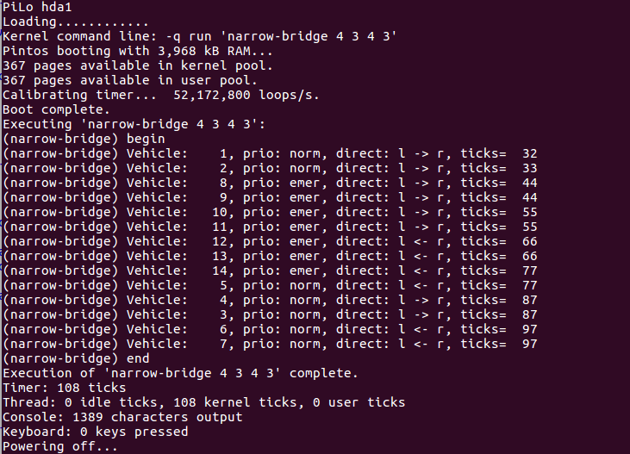
Рисунок 1 — Тест "narrow-bridge 4 3 4 3"

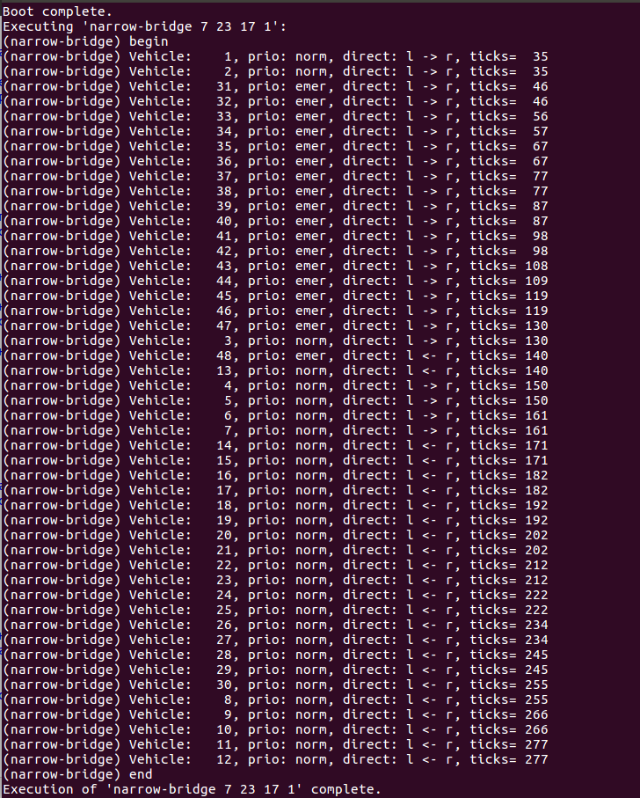
Рисунок 2 — Тест "narrow-bridge 7 23 17 1"
- Выводы
В результате этой лабораторной работы было достигнуто полное понимание работы семафоров в OC Pintos, а также решена задача узкого моста.

Список используемых источников
- https://www.cs.usfca.edu/~benson/cs326/pintos/doc/pintos.pdf
- https://web.stanford.edu/class/cs140/projects/pintos/pintos_6.html#SEC113
- https://jhu-cs318.github.io/pintos-doxygen/html/timer_8c.html#ad9c100ae268edb874adef6889e7b5f25

ПРИЛОЖЕНИЕ А
Листинг программы «narrow_bridge.c»

/* File for 'narrow_bridge' task implementation.
SPbSTU, IBKS, 2017 */

#include <stdio.h>
#include "tests/threads/tests.h"
#include "threads/thread.h"
#include "threads/synch.h"
#include "narrow-bridge.h"
#include "devices/timer.h"

struct semaphore cars_left, cars_right, emergency_left, emergency_right;
int count_cars_left = 0, count_cars_right = 0, count_emergency_left = 0, count_emergency_right = 0, count_cars = 0, count_emergency = 0;
unsigned int current_dir = 1;

// Called before test. Can initialize some synchronization objects.
void narrow_bridge_init(void){
sema_init(&cars_left, 0); // Инициализация семафора левых обычных машин
sema_init(&cars_right, 0); // Инициализация семафора правых обычных машин
sema_init(&emergency_left, 0); // Инициализация семафора левых скорых
sema_init(&emergency_right, 0); // Инициализация семафора правых скорых
}

void arrive_bridge(enum car_priority prio, enum car_direction dir){
if (prio == car_emergency){ // Если это скорая помощь
if (dir == dir_left){ // Если направление слева направо
if (count_cars == 0){ // Если кол-во машин на мосту равно 0
count_cars++; // Кол-во машин на мосту +1
current_dir = dir; // Направление последней машины на мосту равно левому
return; // Выход из функции
}
else if(count_cars == 1 && current_dir == dir_left){ // Если одна машина на мосту и её направление левое
count_cars++; // Кол-во машин на мосту +1
return; // Выход из функции
}
count_emergency_left++; // Кол-во пришедших машин скорой помощи с направлением налево +1
sema_down(&emergency_left); // Остановка проезда скорой помощи слева, пока мост не освободиться
current_dir = dir; // Направление последней машины на мосту равно левому
}
else{ // Если направление справа налево
if (count_cars == 0){ // Если кол-во машин на мосту равно 0
count_cars++; // Кол-во машин на мосту +1
current_dir = dir; // Направление последней машины на мосту равно правому
return; // Выход из функции
}
else if(count_cars == 1 && current_dir == dir_right){ // Если одна машина на мосту и её направление правое
count_cars++; // Кол-во машин на мосту +1
return; // Выход из функции
}
count_emergency_right++; // Кол-во пришедших машин скорой помощи с направлением направо +1
sema_down(&emergency_right); // Остановка проезда скорой помощи справа, пока мост не освободиться
current_dir = dir; // Направление последней машины на мосту равно правому
}
}
else{ // Если это обычная машина
if (dir == dir_left){ // Если направление слева направо
if (count_cars == 0){ // Если кол-во машин на мосту равно 0
count_cars++; // Кол-во машин на мосту +1
current_dir = dir; // Направление последней машины на мосту равно левому
return; // Выход из функции
}
else if(count_cars == 1 && current_dir == dir_left){ // Если одна машина на мосту и её направление левое
count_cars++; // Кол-во машин на мосту +1
return; // Выход из функции
}
count_cars_left++; // Кол-во пришедших обычных машин с направлением налево +1
timer_sleep(1); // Остановка на 1 тик, чтобы проинициализировать скорые помощи
sema_down(&cars_left); // Остановка проезда обычной машины слева, пока мост не освободиться
current_dir = dir; // Направление последней машины на мосту равно левому
}
else{ // Если направление справа налево
if (count_cars == 0){ // Если кол-во машин на мосту равно 0
count_cars++; // Кол-во машин на мосту +1
current_dir = dir; // Направление последней машины на мосту равно правому
return; // Выход из функции
}
else if(count_cars == 1 && current_dir == dir_right){ // Если одна машина на мосту и её направление правое
count_cars++; // Кол-во машин на мосту +1
return; // Выход из функции
}
count_cars_right++; // Кол-во пришедших обычных машин с направлением направо +1
timer_sleep(1); // Остановка на 1 тик, чтобы проинициализировать скорые помощи
sema_down(&cars_right); // Остановка проезда обычной машины справа, пока мост не освободиться
current_dir = dir; // Направление последней машины на мосту равно правому
}
}
}

void exit_bridge(enum car_priority prio, enum car_direction dir UNUSED){
count_cars--; // Кол-во машин на мосту -1
if (count_cars == 1) return; // Если на мосту одна машина, то выходим
if (count_emergency_left > 0 || count_emergency_right > 0){ // Если у моста ещё стоят скорые, которые ждут проезда
if (count_emergency_left > 0){ // Если этой скорой нужно налево
sema_up(&emergency_left); // Пускаем её налево
count_cars++; // Кол-во машин на мосту +1
count_emergency_left--; // Кол-во оставшихся скорых, которым надо налево -1
if (count_emergency_left > 0){ // Если ещё одной скорой нужно налево
sema_up(&emergency_left); // Пускаем её налево
count_cars++; // Кол-во машин на мосту +1
count_emergency_left--; // Кол-во оставшихся скорых, которым надо налево -1
}
else if (count_emergency_left == 0 && count_cars_left > 0){ // Если не осталось скорых, которым надо налево и есть обычные машины, которым надо налево
sema_up(&cars_left); // Пускаем налево обычную машину вместе со скорой
count_cars++; // Кол-во машин на мосту +1
count_cars_left--; // Кол-во оставшихся обычных машин, которым надо налево -1
}
}
else if (count_emergency_right > 0){ // Если этой скорой нужно направо
sema_up(&emergency_right); // Пускаем её направо
count_cars++; // Кол-во машин на мосту +1
count_emergency_right--; // Кол-во оставшихся скорых, которым надо направо -1
if (count_emergency_right > 0){ // Если ещё одной скорой нужно направо
sema_up(&emergency_right); // Пускаем её направо
count_cars++; // Кол-во машин на мосту +1
count_emergency_right--; // Кол-во оставшихся скорых, которым надо направо -1
}
else if(count_emergency_right == 0 && count_cars_right > 0){ // Если не осталось скорых, которым надо направо и есть обычные машины, которым надо направо
sema_up(&cars_right); // Пускаем направо обычную машину вместе со скорой
count_cars++; // Кол-во машин на мосту +1
count_cars_right--; // Кол-во оставшихся обычных машин, которым надо направо -1
}
}
}

else{ // Если остались обычные машины
if (count_cars_left > 0){ // Которым надо налево
sema_up(&cars_left); // Пускаем обычную машину налево
count_cars++; // Кол-во машин на мосту +1
count_cars_left--; // Кол-во оставшихся обычных машин, которым надо налево -1
if (count_cars_left > 0){ // Если ещё одной обычной машине надо налево
sema_up(&cars_left); // Пускаем обычную машину налево
count_cars++; // Кол-во машин на мосту +1
count_cars_left--; // Кол-во оставшихся обычных машин, которым надо налево -1
}
}
else if (count_cars_right > 0){ // Которым надо направо
sema_up(&cars_right); // Пускаем обычную машину направо
count_cars++; // Кол-во машин на мосту +1
count_cars_right--; // Кол-во оставшихся обычных машин, которым надо направо -1
if (count_cars_right > 0){ // Если ещё одной обычной машине надо направо
sema_up(&cars_right); // Пускаем обычную машину направо
count_cars++; // Кол-во машин на мосту +1
count_cars_right--; // Кол-во оставшихся обычных машин, которым надо направо -1
}
}
}
}

